Automação de Gestão de Multas – App Desktop

1. Visão Geral do Projeto
Este projeto teve como objetivo automatizar integralmente o processo operacional de tratamento de multas de trânsito, eliminando atividades manuais, reduzindo riscos operacionais e criando uma base estruturada de dados gerenciais para análise estratégica no Power BI.
A solução foi desenvolvida como um aplicativo desktop próprio, garantindo controle total, estabilidade operacional e independência de navegadores ou sistemas externos.

2. Situação Anterior (Antes do Projeto)
O processo anterior apresentava gargalos relevantes:
- Preenchimento manual de mensagens e documentos
- Risco elevado de erro humano (valores, pontos, cidade, código)
- Falta de histórico estruturado e confiável
- Tempo excessivo por ocorrência
- Dificuldade de auditoria e análise posterior

3. Objetivos Estratégicos
- Padronizar o processo de multas
- Reduzir tempo operacional
- Garantir confiabilidade dos dados
- Criar base histórica para gestão e tomada de decisão
- Manter simplicidade para o usuário final

4. Visão Geral da Solução
A solução consiste em um aplicativo desktop local, que:
- Lê automaticamente notificações em PDF
- Extrai os dados relevantes da infração
- Cruza informações com bases internas
- Gera documentos oficiais automaticamente
- Registra tudo em formato analítico para BI

5. Fluxo Operacional do Sistema
5.1 Abertura do Aplicativo
Aplicativo executado localmente, sem login e sem dependência de internet.
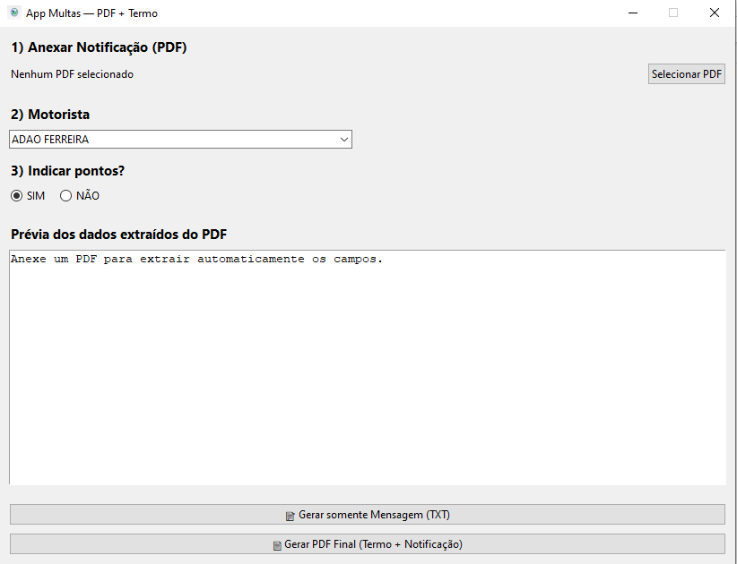
(Tela Inicial)

5.2 Anexo da Notificação de Multa (PDF)
- Usuário seleciona o PDF da notificação
- O sistema realiza leitura automática do documento
Campos extraídos automaticamente:
- Placa
- Data e hora da infração
- Código da infração
- Desdobramento
- Cidade
- UF
(Seleção PDF)

5.3 Prévia de Validação dos Dados
O sistema apresenta uma prévia clara dos dados identificados, permitindo validação antes da geração dos documentos.

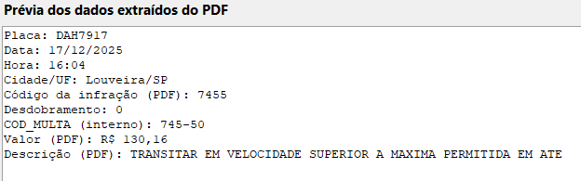
(Prévia do PDF)

5.4 Seleção do Motorista
- Seleção a partir de base interna
- Vinculação automática de dados cadastrais
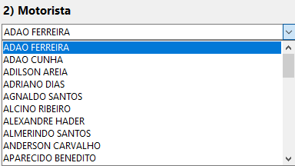
(Seleção Motorista)

5.5 Decisão sobre Indicação de Pontos
Definição simples que impacta automaticamente os valores aplicáveis.

(Pontuação)

6. Geração de Resultados
6.1 Geração Somente da Mensagem
- Gera mensagem padronizada
- Salva em .txt
- Não gera log, pois não caracteriza formalização do processo
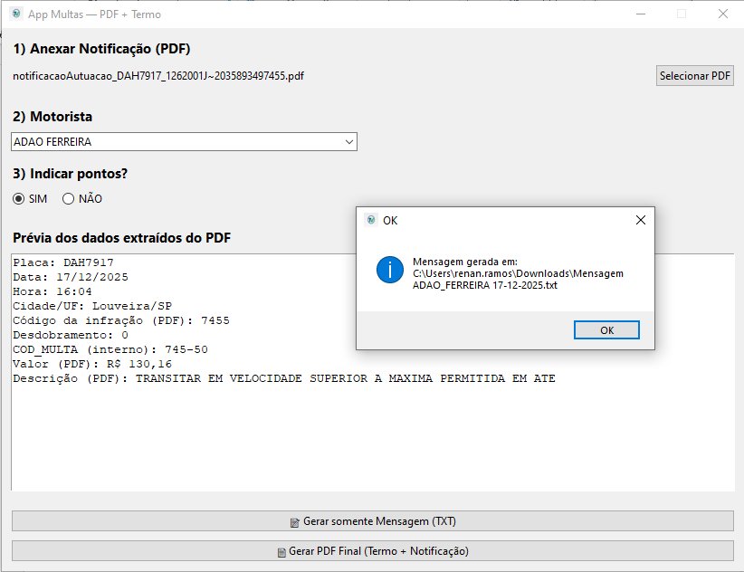
(Confirmação Mensagem Gerada)

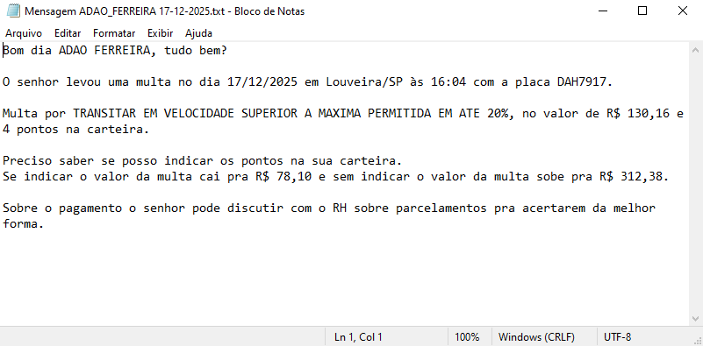
(Mensagem Gerada)

6.2 Geração do PDF Final (Formalização)
- Gera Termo preenchido automaticamente
- Converte para PDF
- Mescla com a notificação
- Cria documento único oficial
- Registra no histórico gerencial
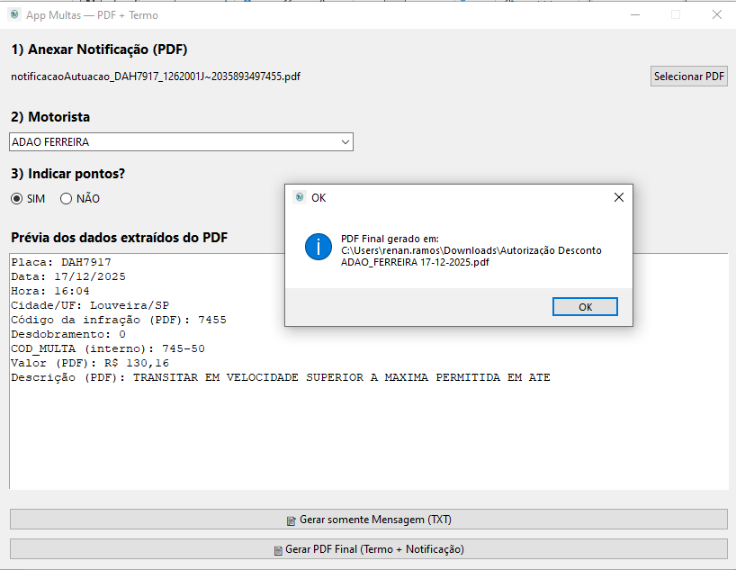
(Confirmação PDF Gerado)

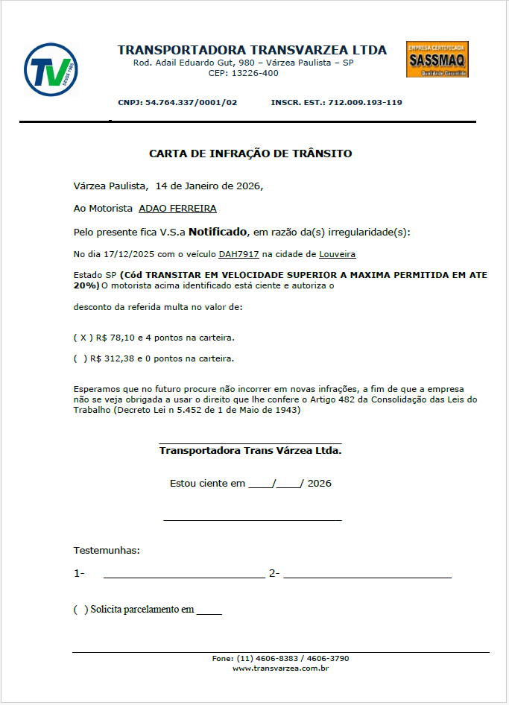
(PDF Gerado)

7. Registro Gerencial (Power BI)
Somente quando ocorre a formalização (PDF final), o sistema gera um registro estruturado.

8. Características Técnicas do Projeto
Esta seção explica como o sistema foi construído e por quê.

8.1 Arquitetura Desktop (Tkinter)
Tecnologia: Python + Tkinter
Motivo da escolha:
- Execução local (offline)
- Independência de navegador
- Maior estabilidade em ambiente corporativo
- Facilidade de distribuição via .exe
- Menor risco de indisponibilidade
➡️ Ideal para processos internos críticos.

8.2 Leitura Inteligente de PDFs
Tecnologia: Extração textual estruturada (PDF parsing)
Por que não OCR?
- PDFs já são digitais
- OCR traria custo computacional maior
- Maior taxa de erro em campos sensíveis
➡️ A leitura textual direta garante precisão superior.

8.3 Padronização por Base de Dados (CSV)
Bases utilizadas:
- Motoristas
- Tipos de multa
- Gravidade, pontos e valores oficiais
Motivo da escolha:
- Simplicidade
- Transparência
- Fácil manutenção
- Integração direta com Power BI
➡️ Elimina divergências e garante dados oficiais.

8.4 Regra de Negócio Centralizada
Valores, pontos e gravidade não vêm do PDF, mas sim da base oficial interna.
Benefícios:
- Evita inconsistência entre documentos
- Permite atualização centralizada
- Facilita auditoria

8.5 Geração Automática de Documentos Oficiais
Tecnologias:
- Template Word padronizado
- Preenchimento automático
- Conversão controlada para PDF
- Mesclagem de documentos
Motivo da escolha:
- Mantém layout jurídico existente
- Não exige retrabalho de modelos
- Reduz risco legal

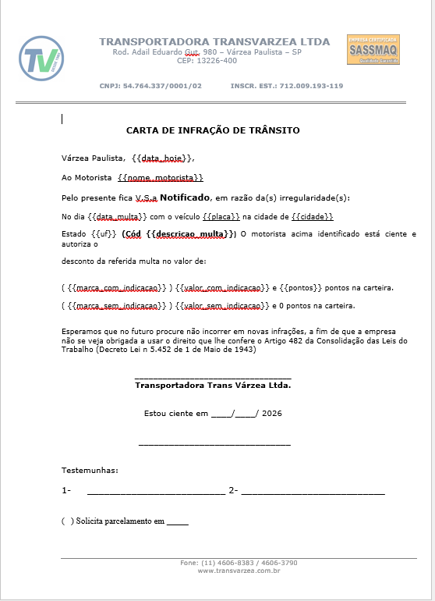
(Template Word)

8.6 Separação entre “Consulta” e “Formalização”
- Mensagem apenas: não gera log
- PDF final: gera log oficial
➡️ Garante integridade do histórico e evita dados “sujos”.

8.7 Registro Estruturado para BI
Formato: CSV normalizado
Padrão: Datas ISO, valores numéricos, campos fixos
Motivo da escolha:
- Performance no Power BI
- Facilidade de cruzamento
- Escalabilidade futura

9. Benefícios Diretos
Operacionais
- Redução de tempo por multa
- Eliminação de erro humano
- Padronização total
Gerenciais
- Visão consolidada de custos
- Análise por motorista, gravidade e período
- Base confiável para decisões

10. Segurança e Confiabilidade
- Aplicativo offline
- Dados locais
- Nenhuma transmissão externa
- Rastreabilidade completa

11. Status do Projeto
- ✅ Projeto finalizado
- ✅ Estável
- ✅ Validado operacionalmente
- ✅ Pronto para uso contínuo

12. Conclusão Executiva
Este projeto representa um salto de maturidade operacional, convertendo um processo manual e suscetível a falhas em um fluxo automatizado, auditável e gerencialmente inteligente.
A solução alia:
- eficiência operacional
- controle financeiro
- governança de dados
- suporte à tomada de decisão

